- 开发环境：
Antlr4
Python 2.7
5、总体设计说明
2）总体结构设计
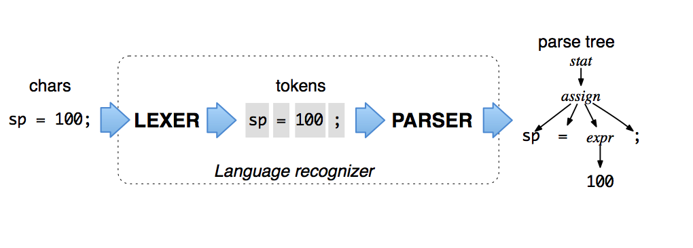
如上图是Antlr4工具的执行的流程图，其中虚线方框内即为Antlr4所生成程序的执行的过程，我们将字符串流传入antlr4中，antlr4的lexer词法分析程序根据我们提供的词法规则将生成tokens流，接着我们将tokens流传入parser语法分析器中，根据我们之前写入的语法规则，parser语法分析程序会检查语句并自动帮我们生成一颗语法树，最后antlr4会生成自动深度优先遍历语法树的遍历程序listener，我们在listener中填入相应的语法制导翻译语句和语义分析语句，即能完成对pascal子集语法的编译过程。
- 各部分的详细设计说明：
- 接口描述：
调用我们的编译程序，需要用户提供1-2个参数。分别为输入文件名和输出文件名，当没有提供输出文件名时程序将会自动将翻译后的程序输出在标准输出界面上；当没有提供参数或者提供过多的参数时，程序提示输入参数有误，并将建议使用-help参数来查看程序的使用方法。
在antlr4的运行库中，提供了FileStream函数，我们利用其即将欲编译的文件读入，在lexer程序和parser程序均有其相应的接口，我们调用其接口即可，最后我们调用运行库中的walker函数，完成对生成语法树的遍历。
- 功能描述：
Antlr4生成的Lexer程序会根据我们之前的的输入的语义规则完成对tokens的自动识别，并生成tokens流。Antlr4所支持的词法语句中有skip等语句，因此我们可以方便的完成编译时对注释的处理。
Antlr4生成的Parser程序会根据我们之前的的输入的语法规则完成对语法进行分析并生成一颗语法树，如下图即为生成的一个if-then-else语句的语法树，antlr4的Parser程序采用LL(k)分析法，但是Antlr4支持左递归语法，并将自动消除左递归以完成语法分析。如果分析有语法错误，错误将会在stderr中输出。
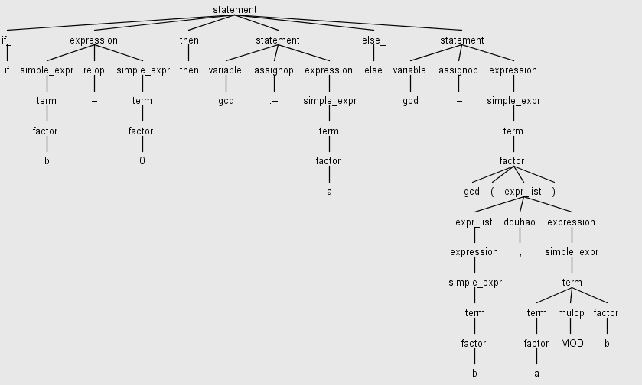
在Antlr4生成的Listener中，每个语法对应着两个函数Enter语法名和Exit语法名，两者分别为深度优先遍历语法树时的进入和退出过程。例如下图，1即对应EnterAnd，2对应EnterA，3对应ExitA......10对应ExitAnd，因此我们只需根据文法规则写出相应语法的翻译规则和语义分析的内容，并填入相对应的函数中，将翻译内容打印出来，将语义分析时发现的错误在stderr中输出报错，即能完成对pascal 子集语法的翻译。
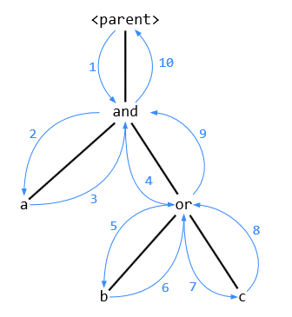
- 所用数据结构描述：
由于动态语言python的方便性，我们对于语义分析所需要的符号表采用如下图的数据结构进行保存，定义在主程序中的数组类型，标准类型，记录类型和所有的函数、过程均以dict字典的方式保存在类型为list列表的符号表sym_table中。在record记录内的变量定义，我们将其保存在名为“list”的子列表中，record记录类型内支持嵌套定义record类型。在function函数和procedure过程中的变量定义，我们同样保存在名为“list”的列表内，与record不同的是，在退出函数和过程之后，我们会将其list清空。
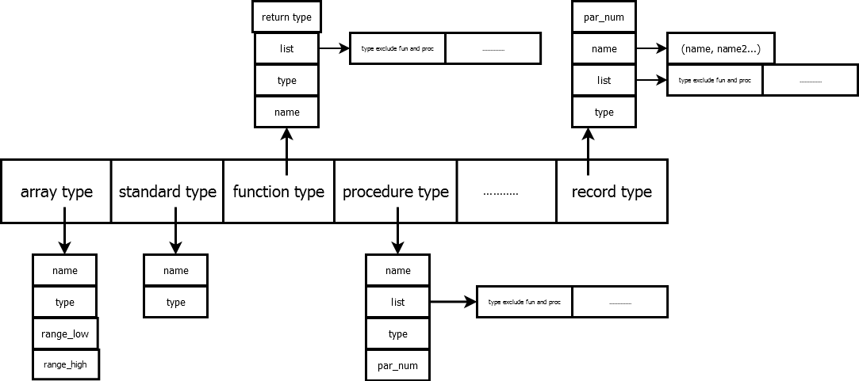

- 算法描述：
有了符号表，我们就能够进行一系列的语义检查。
- 重复定义检查:
鉴于我们的语法中函数和过程是不能够嵌套的，因此我们的算法如下：当我们遇到一条定义语句时，如果sym_table最右边的一个的type类型是函数或者是过程，且list不为空，那我们先在这个list中查找是否有相同“name”的变量，如果没有找到，我们在sym_table中接着寻找，如果两次查找中只要找到过一次，我们即能认为该定义变量语句存在重复定义，并且进行报错。
- 赋值语句左右两端类型/数组表达式类型不匹配：
为了得到赋值号右边expression的类型，对于expression规则生成的语法树，当访问到达叶子节点时，我们得到叶子节点的类型，此后在返回的过程中，每次父节点根据子节点的类型和其语句对应的运算符得到相应的类型，如此直到返回到expression时即能得到expression的类型，经过与赋值好左边变量的类型进行比对，就能判断出是否存在不匹配的问题。
- 函数/过程参数个数检查：
为了检查函数/过程调用时传入的参数个数是否相同，我们在函数和过程定义时保存有par_num参数个数，在函数/过程调用时统计逗号的个数，如果逗号个数+1 <> par_num，我们就能得到调用该函数时传入参数的个数不正确。
- Pascal语言与C语言返回表达不同的解决方法：
Pascal语言函数名即为返回值的语法规则与C语言有较大差异，我的解决方法为在函数开始前定义一个变量名为__函数名的与返回值类型变量，在函数内，所有赋值符号左边的函数名变量用__函数名代替，在函数的最后，再增加一条return __函数名语句；
- 测试报告：
- 测试环境：
OS:Windows 8.1
Python 2.79
Antlr4-python2-runtime
- 测试计划:
    - 测试基本的pascal语句。
    - 测试完整的pascal程序，如计算最大公约数程序和快速排序程序。
    - 测试含有语法错误、语义错误等问题的pascal程序。
- 测试：
    - 基本的pascal语句：
      - 基本的声明语句，表达式语句测试：
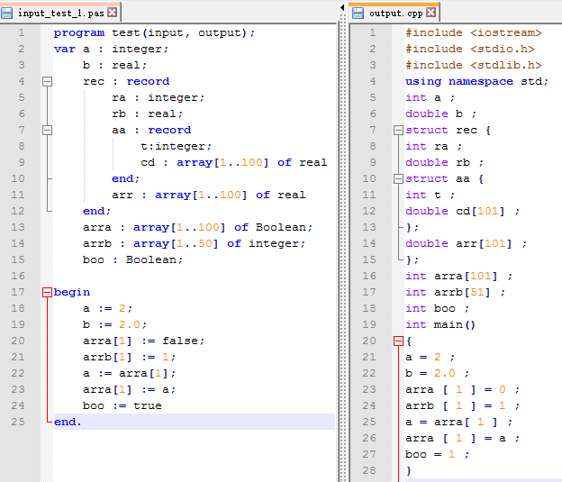
测试说明：如上图是分别是测试pascal程序和编译后生成的CPP中间代码，测试样例中包括了子集pascal语法支持的绝大部分定义语句，在record中还包括了record记录嵌套定义；
测试结果：编译后生成的cpp程序可以被g++编译器编译，翻译结果符合预期。
测试分析：测试发现pascal编译程序能够正确的翻译语法支持的定义、和赋值语句。pascal语言和C语言数组下标有所区别的问题也能正确的被翻译。Pascal中的Boolean布尔类型也能正确的转换为C语句。
      - if-then-else/while-do语句测试：
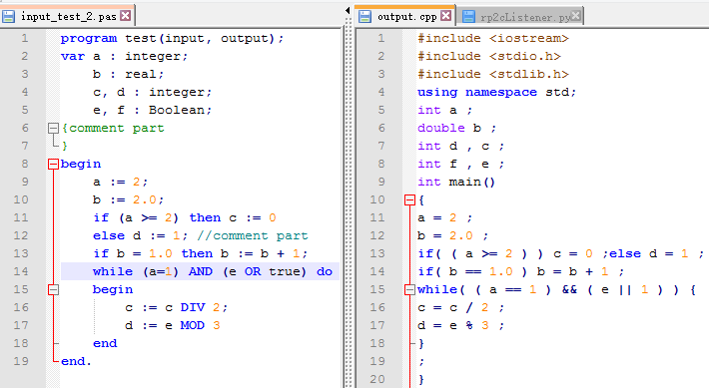
测试说明：如上图是分别是测试pascal程序和编译后生成的CPP中间代码，测试样例中包括了if-then/if-then-else语句和while语句；测试样例中含有等于号、MOD、DIV、AND、OR等与C用法不同的语句；测试样例中亦包含了pascal的两种注释方法{}和//；
测试结果：编译后生成的cpp程序可以被g++编译器编译，注释能够正确的被消除。翻译结果符合预期。
测试分析：测试发现pascal编译程序能够正确的翻译语法if-then-else语句和while语句。pascal语言的等于号、MOD、DIV、AND、OR能够正确的被翻译成C语言中的语法；注释部分能够正确的被消除
      - 函数测试：
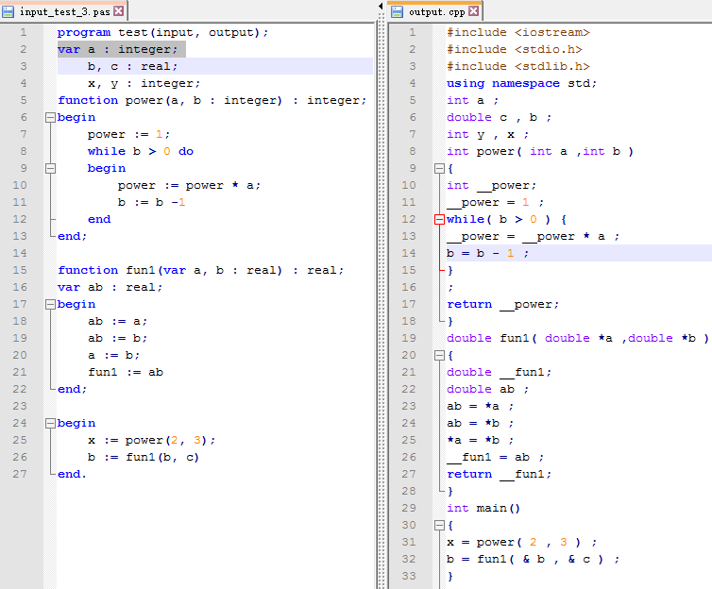
      - 过程测试：
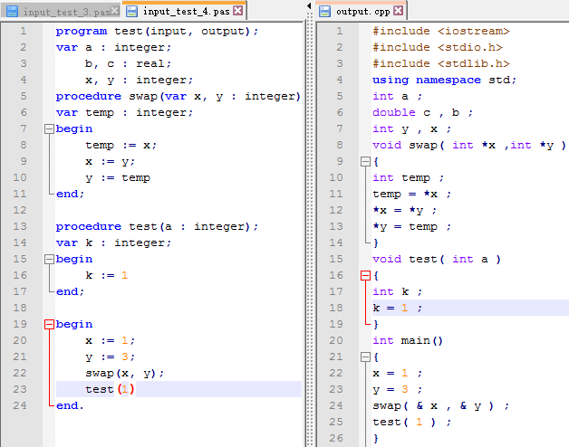
      - write/read语句测试：
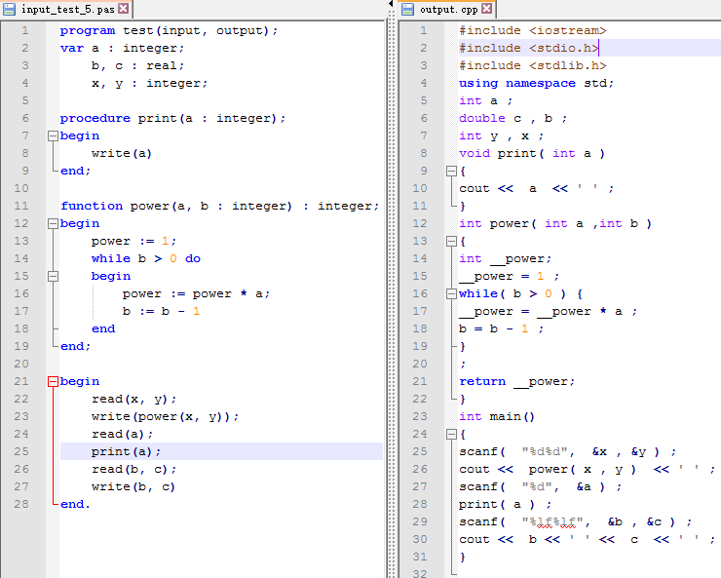
测试结果部分加上：程序能够正确执行，结果和pascal代码执行相同
    - 完整的pascal程序：
      - 计算最大公约数程序：
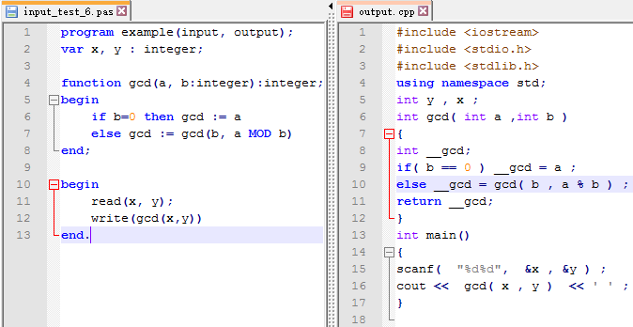
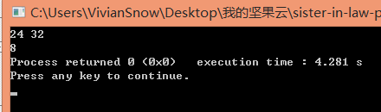
      - 快速排序程序：
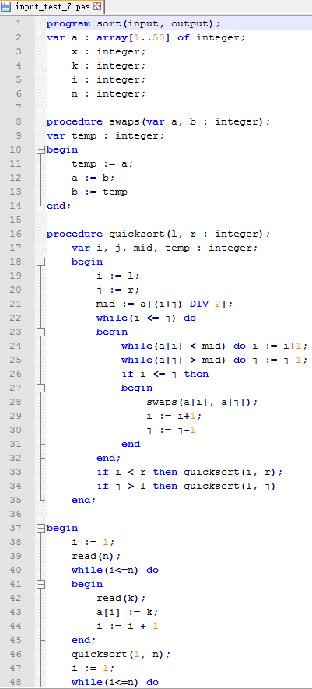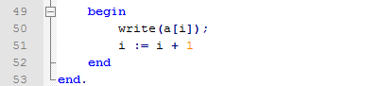
Cpp代码:
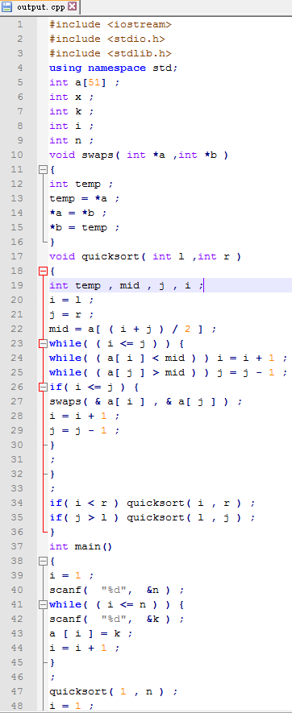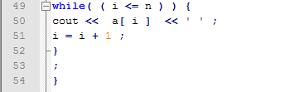
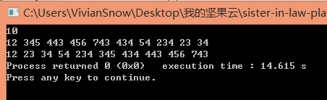
    - 含有语法错误的pascal程序：
    - 含有语义错误的pascal程序：

现在已知问题：
- 无参数过程调用时会错误报错，计划解决方法：暂无
- 函数返回值有问题，详见测试3；计划解决方案：antlr4中加一条语法解决该问题。已解决。解决方法：加入了深度depth进行控制。

